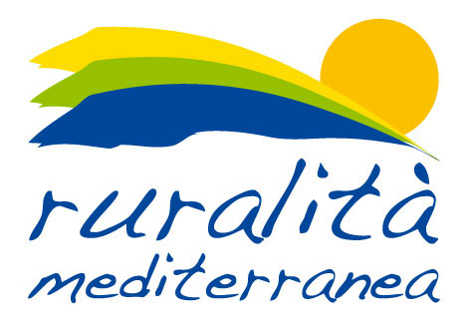
Manifestazione d’interesse
Il sottoscritto ………………………………………………………….., titolare/rappresentante legale dell’Azienda …………………………………………………., indirizzo …………………………………, CAP ……….., Comune …………………………, Prov…., Telefono ………………………………….., Fax ……………………, Cellulare ………………., E-mail ………………………………………………, Sito internet ………………………………………........., dichiara il proprio interesse ad aderire al progetto di cooperazione «Ruralità Mediterranea – Turismo – RADAMES», a valere sulla Misura 421 «Cooperazione» del PSR Sicilia 2007-2013, con l’obiettivo di promuovere e valorizzare il sistema turistico delle aree rurali attraverso un’azione di rete tra i GAL, rendendosi disponibile a collaborare per fornire le informazioni necessarie all’ATI Struttura Srl e Gruppo Clas Spa, aggiudicataria del servizio, per lo sviluppo dei lavori.
Ai fini dell’adesione della manifestazione d’interesse, dichiara di appartenente ad una delle seguenti categorie, selezionata con il segno «X»:
 | 20'01 | ricettività/alloggio (agriturismo, hotel, B&b, affittacamere, casa vacanze, camping, villaggio turistico, altro)
 | 20'02 | ristorazione (trattoria/osteria, ristorante, ristorante agriturismo, pizzeria)
 | 20'03 | vendita prodotti enogastronomici (vino e distillati, olio, formaggi e altri derivati del latte, carni e insaccati, pesce fresco e conservato, prodotti da forno, ortaggi e conserve, frutta e conserve, miele, altro)
 | 20'04 | vendita prodotti artigianali (tessuti/merletti, oggettistica, gioielli, ceramiche/porcellane, altro)
 | 20'05 | altri servizi turistici (accoglienza e transfer, tour, guide turistiche, prenotazioni alberghiere, fattorie didattiche)
Ai sensi di quanto disposto dall'art. 13 del D.Lgs. 193/03 «Codice in materia di protezione dei dati personali», il sottoscritto autorizza l'uso dei propri dati personali. Con la presente il sottoscritto autorizza l’utilizzo delle proprie immagini e/o video eventualmente realizzati nel corso degli incontri a fini rendicontativi e divulgativi. Ne vieta altresì l’uso in contesti che ne pregiudichino la dignità personale ed il decoro. La posa e l'utilizzo delle immagini sono da considerarsi effettuate in forma gratuita.
Luogo e data …………………………
Firma ……………………………………………………

Inviare a radames@strutturaconsulting.it , con oggetto: [Comune di appartenenza]_Adesione RADAMES
Per ulteriori informazioni contattare Angela Tibaldi, a.tibaldi@strutturaconsulting.it, tel. 06 89021603

